# 题目分析

当我们点进sub_400686函数时即可以发现这是一个迷宫，每行60个字符，wsad控制上下左右。

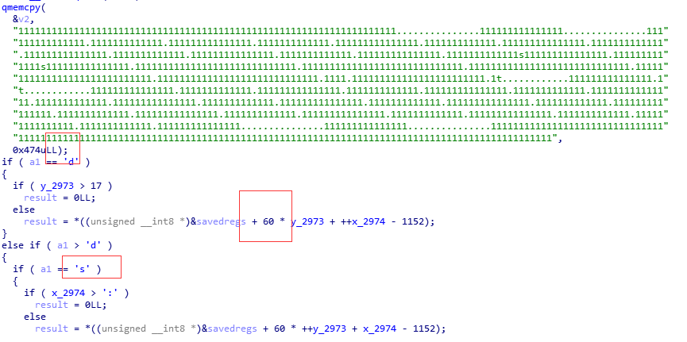

我们看check函数，可以发现1是强，. 是通道，t是终点。

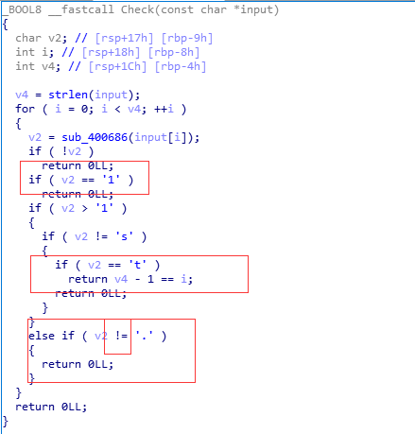

## 脚本

我们首先写脚本把迷宫地图打印出来

map = ("11111111111111111111111111111111111111111111111111111111111111111111...............111111111111111...............111"  
 "111111111111.1111111111111.111111111111111.1111111111111.111111111111111.1111111111111.111111111111111.1111111111111"  
 ".111111111111111.1111111111111.111111111111111.1111111111111.111111111111111.1111111111111s111111111111111.111111111"  
 "1111s111111111111111.11111111111111111111111111111.11111111111111111111111111111.11111111111111111111111111111.11111"  
 "111111111111111111111111.11111111111111111111111111111.1111.111111111111111111111111.1t............111111111111111.1"  
 "t............111111111111111.1111111111111.111111111111111.1111111111111.111111111111111.1111111111111.1111111111111"  
 "11.1111111111111.111111111111111.1111111111111.111111111111111.1111111111111.111111111111111.1111111111111.111111111"  
 "111111.1111111111111.111111111111111.1111111111111.111111111111111.1111111111111.111111111111111.1111111111111.11111"  
 "1111111111.1111111111111.111111111111111...............111111111111111...............1111111111111111111111111111111"  
 "111111111111111111111111111111111111111111111111111111111111111111111111111111111111111111111111")  
  
for i in range(len(map) / 60):  
 print map[i * 60:(i+1) * 60:]

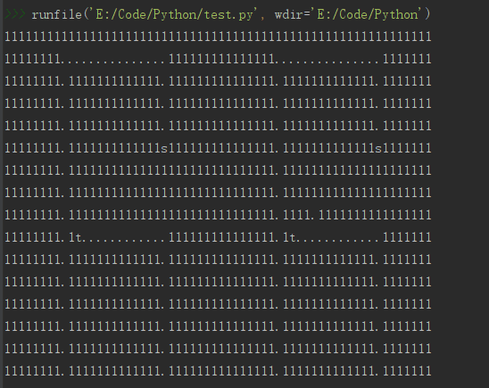

然后print "w"*4+"a"*14+"s"*15+"d"*14+"w"*7+"a"*12

正确的路线就是

### wwwwaaaaaaaaaaaaaasssssssssssssssddddddddddddddwwwwwwwaaaaaaaaaaaa